西安电子科技大学大学生创新创业项目信息管理系统
学院管理员使用说明书
V1.0
目 录

项目审核部分

中期检查审核部分

结题报告审核部分

项目异动管理审核部分

汇总统计

其他

西安电子科技大学
2019年10月

登录：http://cxcyxt.xidian.edu.cn/
请使用chrome内核浏览器，360浏览器极速模式，搜狗浏览器高速模式
学校职工：选择统一认证登录（用户名密码为学校统一认证用户名密码）；C岗职工：直接输入用户名和密码（用户名和密码默认都为工号）
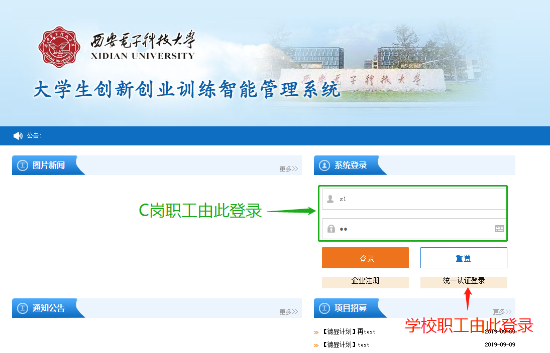
一、项目审核部分
1、审核学生申报项目
1.1分配立项专家组
学院管理员登录系统，点击大创项目---分配立项专家组，学院管理员将本学院被指导教师审核通过的项目分配给院级立项专家组审核。如图1所示：
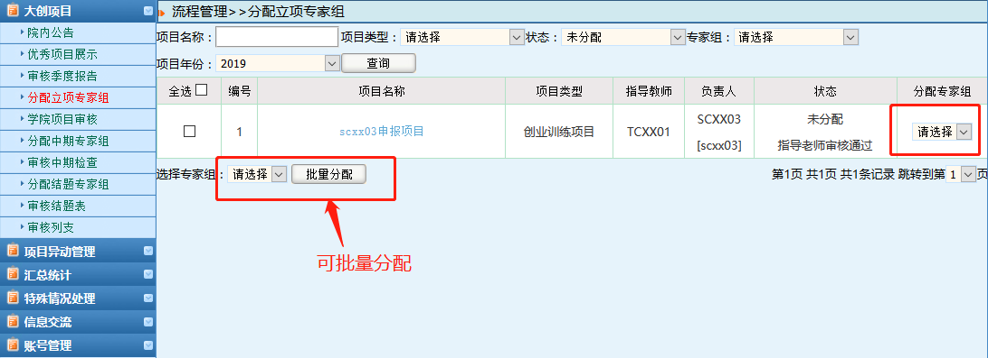
图1
小贴士：
（1）学院立项专家组如何添加：
A：学院管理员可点击账号管理---立项专家组菜单，页面上点击“添加”按钮添加立项专家组。
B：立项专家组建立完毕，学院管理员可点击账号管理---立项专家组菜单，页面上点击“管理组内专家”进行添加立项专家或者直接选择本学院的指导教师作为立项专家。
（2）分配立项专家为可选流程
A：学院不组织立项专家评审项目，学院管理员可略过“分配立项专家组”流程直接审核。
B：学院组织立项专家评审项目，学院管理员分配专家组后需组内专家审核完成，学院管理员再审核项目。
1.2学院项目审核
院级立项专家审核项目后学院管理员需登录系统，点击大创项目---学院项目审核菜单，页面上点击“未审核”进入审核页面，学院管理员可调整项目评分，也可批量审核项目。如图2所示：
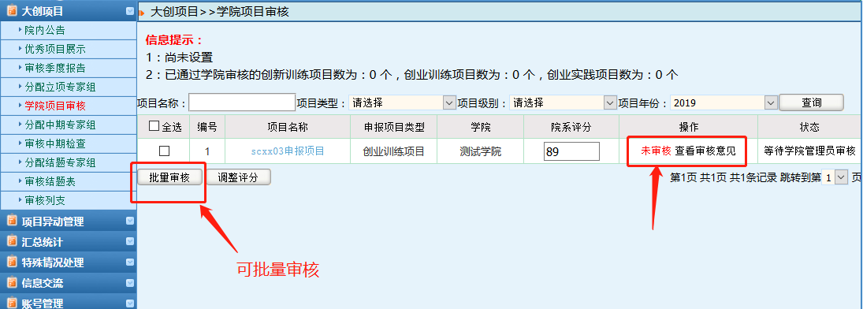
图2
小贴士：
（1）学院管理员审核项目，审核通过，您可联系或者提醒系统管理员审核。
（2）学院管理员审核项目，审核退回，您可联系或者提醒项目负责人修改。
（3）学院有多条待审核的项目，您可选中一条或者多条项目后点击批量审核，批量审核默认审核通过。
二、中期检查审核部分
1、分配中期专家组
1.1、学院管理员需登录系统，点击大创项目---分配中期专家组，学院管理员将本学院被指导教师审核通过的项目中期检查分配给院级中期专家组审核。如图3所示：
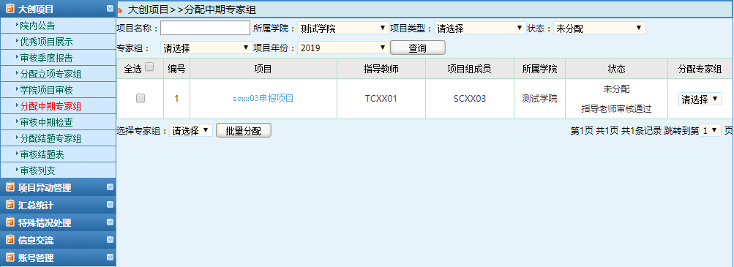
图3
小贴士：
（1）学院中期专家组如何添加：
A：学院管理员可点击账号管理---中期专家组菜单，页面上点击“添加”按钮添加中期专家组。
B：中期专家组建立完毕，学院管理员可点击账号管理---中期专家组菜单，页面上点击“管理组内专家”进行添加中期专家或者直接选择本学院的指导教师作为中期专家。
（2）分配中期专家为可选流程
A：学院不组织中期专家评审项目，学院管理员可略过“分配中期专家组”流程直接审核。
B：学院组织中期专家评审项目，学院管理员分配专家组后需组内专家审核完成，学院管理员再审核项目。
2、审核中期检查
2.1院级中期专家审核项目中期检查后学院管理员需登录系统，点击大创项目---审核中期检查菜单，页面上点击“审核【学院审核】”进入审核页面，学院管理员可批量审核项目。如图4所示：
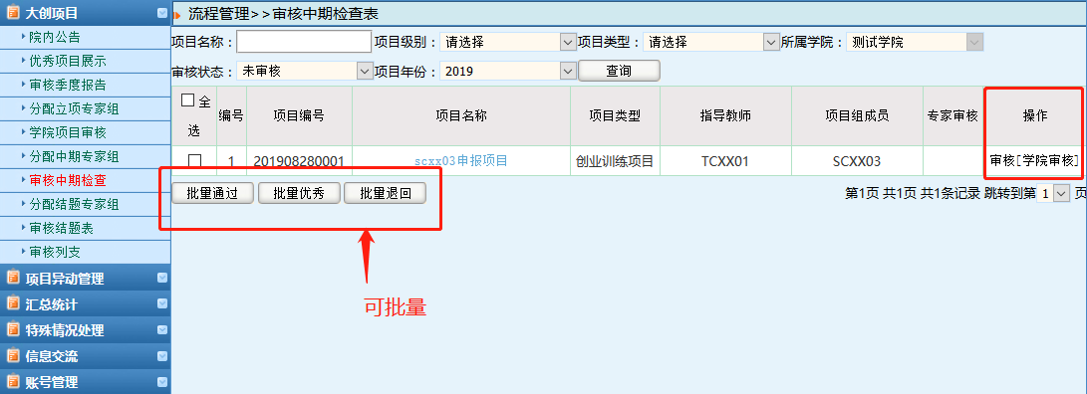
图4
小贴士：
（1）、学院管理员审核中期检查，审核通过，您可以联系或者提醒系统管理员进行审核。
（2）、学院管理员审核中期检查，审核退回，项目中期检查退回至项目负责人，您可以联系或者提醒项目负责人进行修改。
三、结题报告审核部分
1、分配结题专家组
1.1学院管理员需登录系统，点击大创项目---分配结题专家组，学院管理员将本学院被指导教师审核通过的项目结题报告分配给院级结题专家组审核。如图5所示：
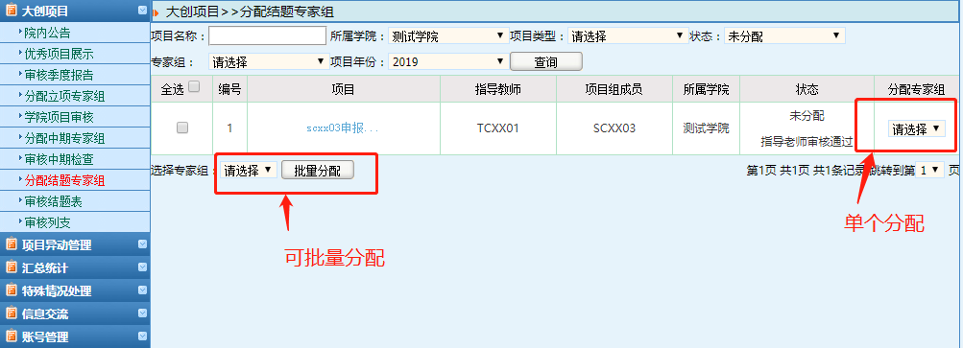
图5
小贴士：
（1）学院管理员审核结题表，审核通过或者优秀，您可联系或者提醒系统管理员进行审核
（2）学院管理员审核结题表，审核退回，项目结题报告退回至项目负责人，您可联系或者提醒项目负责人进行修改。
2、审核结题表
2.1院级结题专家审核项目结题报告后学院管理员需登录系统，点击大创项目---审核结题表菜单，页面上点击“审核结题表”进入审核页面，学院管理员可批量审核项目结题报告。如图6所示：
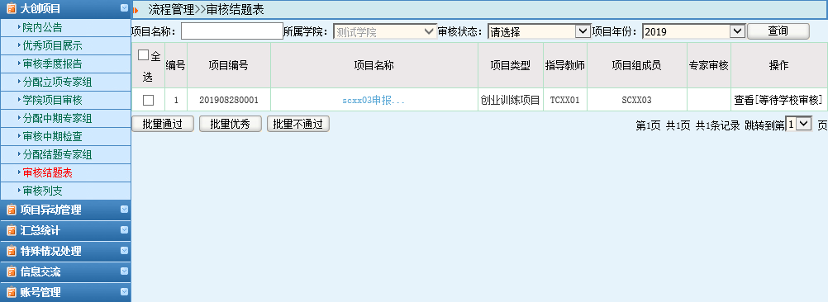
图6
3、审核列支
3.1指导教师审核项目列支后，学院管理员登录系统点击大创项目---审核列支菜单，页面上点击“等待学院审核”进入审核页面，逐项填写。如图7所示：
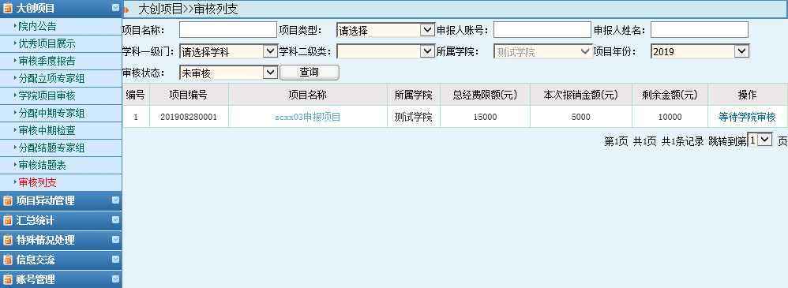
图7
小贴士：
（1）、学院管理员审核列支，审核通过，您可联系或者提醒院系管理员进行查看。
（2）、学院管理员审核列支，审核不通过，项目列支退回至项目负责人，您可联系或者提醒项目负责人进行修改。
四、项目异动管理审核部分
项目异动管理审核包含项目变更申请审核、延期结题申请审核。
1、审核项目变更申请
1.1、指导教师审核项目变更申请通过后，学院管理员需登录系统，点击项目异动管理---审核项目变更申请菜单，页面上点击“等待学院审核”进入审核页面，逐项填写。如图8所示：
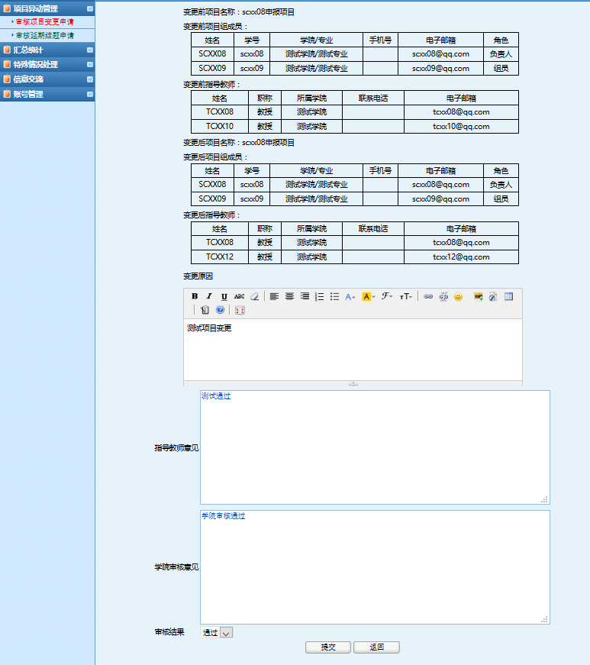
图8
1.2、学院管理员审核项目变更申请，审核通过，您可联系或者提醒院系管理员进行审核；若审核退回，退回至项目负责人，您可联系或者提醒项目负责人修改。
2、审核延期结题申请
2.1指导教师审核延期结题申请通过后，学院管理员需登录系统，点击项目异动管理—审核延期结题申请菜单，页面上点击“等待学院审核”进入审核页面，逐项填写。如图9所示：
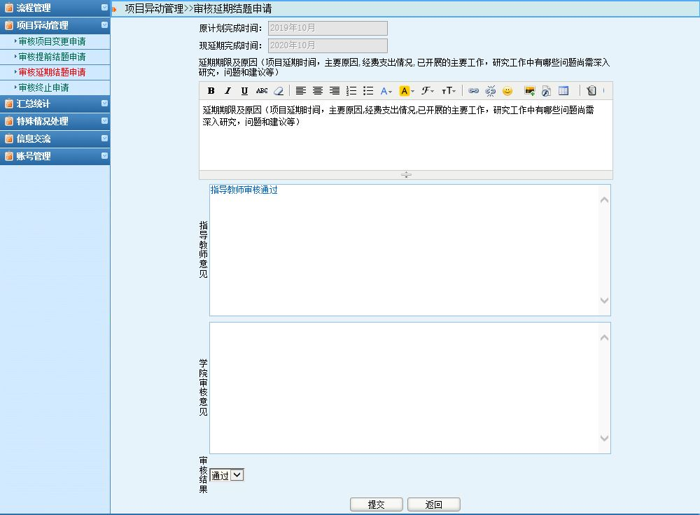
图9
2.2、学院管理员审核延期结题申请，审核通过，您可联系或者提醒系统管理员进行审核；若审核退回，退回至项目负责人，您可联系或者提醒项目负责人进行修改。
五、汇总统计
1、项目进度
即学院管理员查看本学院的项目情况，可导出excel，点击项目名称和查看详细查看项目信息，页面上也可查看项目当前状态信息。如图10所示：
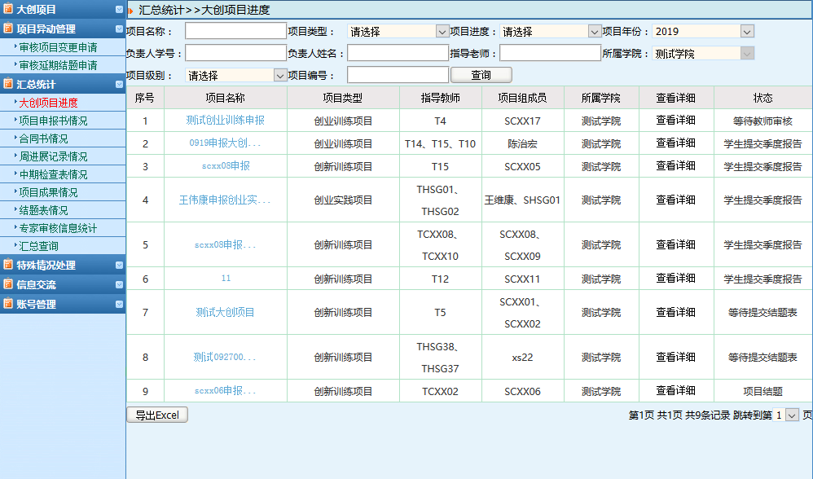
图10
2、项目申报书情况
即学院管理员查看本学院项目的所有情况包括指导教师、学院专家、学院管理员、校级专家和系统管理员审核情况。若老师意见、学院专家意见等显示未填，则老师、学院专家等未审核；若显示已填查看，可点击“已填查看”查看老师、学院专家、学院等审核项目详细情况。学院管理员也可导出excel表、项目申报汇总表、项目立项信息表、立项答辩安排表和学院专家评审表。如图11所示：
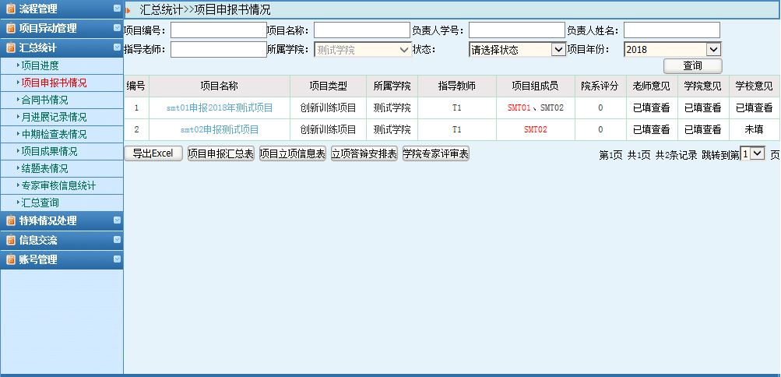
图11
3、合同书情况
即学院管理员查看本学院项目的合同书信息，学院管理员点击项目名称可查看项目详细信息，点击已添加查看可查看项目合同书信息，点击导出即导出合同书。学院管理员可导出excel表。如图12所示：
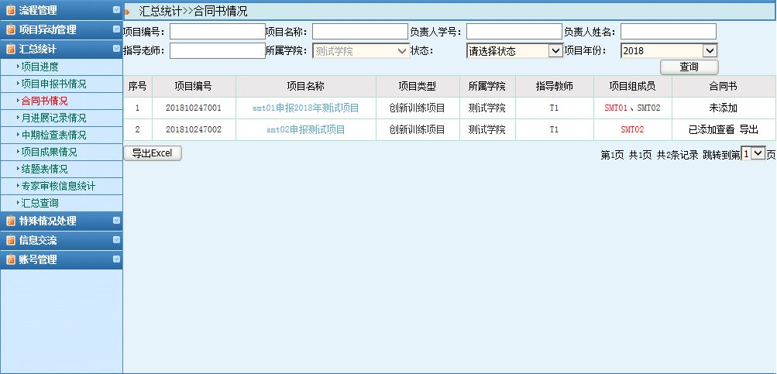
图12

4、月进展记录情况
即学院管理员查看本学院项目的月进展记录情况，学院管理员可查看学生提交月进展次数及月进展审核数，点击学生提交次数可查看月进展记录详细信息及附件信息。点击审核数可查看指导教师审核月进展详细信息。学院管理员可导出excel表。如图13所示：
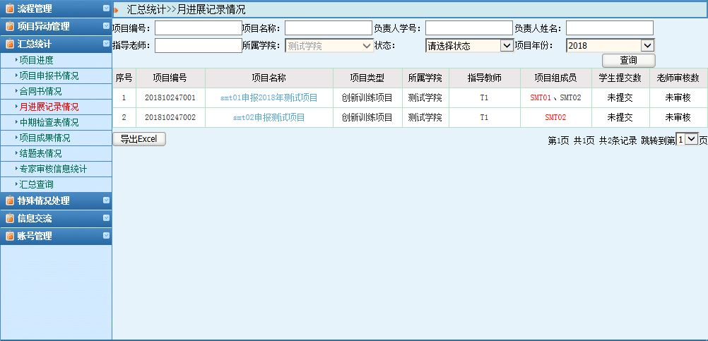
图13
5、中期检查表情况
即学院管理员查看本学院项目的中期检查所有情况包括指导教师、学院专家、学院管理员、校级专家和系统管理员审核情况。若老师意见、学院专家意见等显示未填，则老师、学院专家等未审核；若显示已填查看，可点击“已填查看”查看老师、学院专家、学院等审核中期检查详细情况。学院管理员可导出excel表、中期检查汇总表、中期答辩安排表和学院专家评审表。如图14所示：
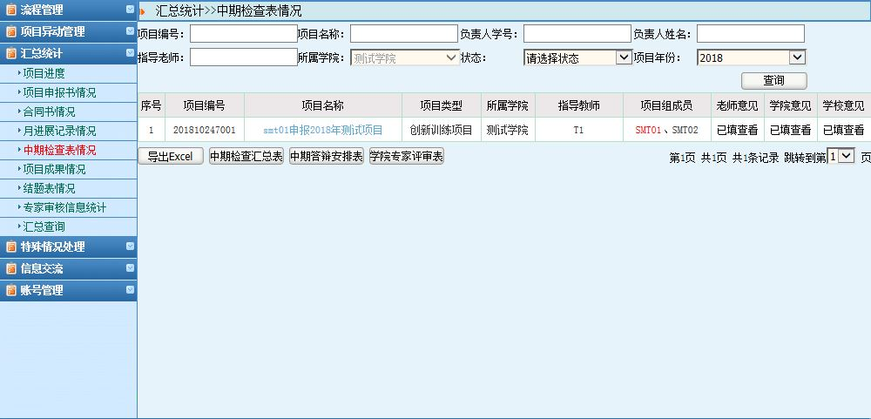
图14
6、项目成果情况
即学院管理员查看本学院项目的项目成果情况，点击项目名称可查看项目详细信息，点击学生提交数可查看该项目所有的项目成果详细信息。学院管理员可导出excel表和项目成果统计表。如图15所示：
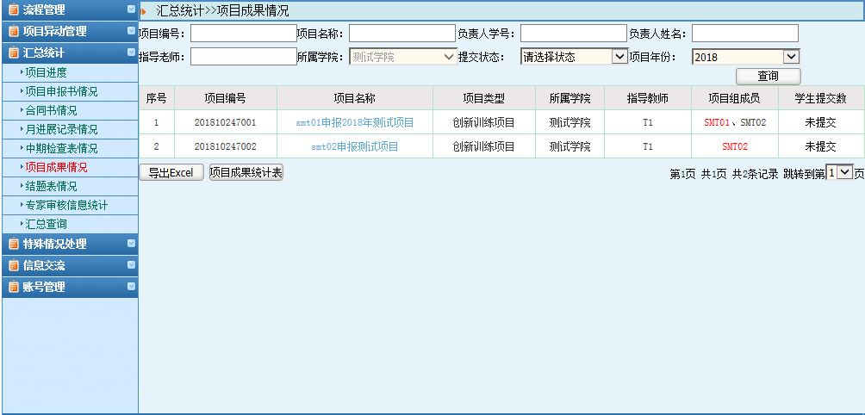
图15

7、结题表情况
即学院管理员查看本学院项目的结题报告所有情况包括指导教师、学院专家、学院管理员、校级专家和系统管理员审核情况。若老师意见、学院专家意见等显示未填，则老师、学院专家等未审核；若显示已填查看，可点击“已填查看”查看老师、学院专家、学院等审核情况。学院管理员可导出excel表、项目验收汇总表、结题答辩安排表和学院专家评审表。如图16所示：
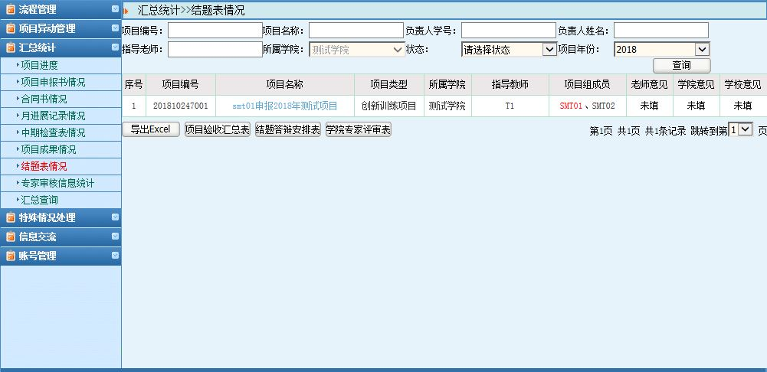
图16
8、专家审核信息统计
即学院管理员查看专家审核情况，其中包括申报书、中期检查和结题表，未分配审核组则显示红色字体，已经分配审核组的可以查看已审核专家和未审核专家数。如图17所示：
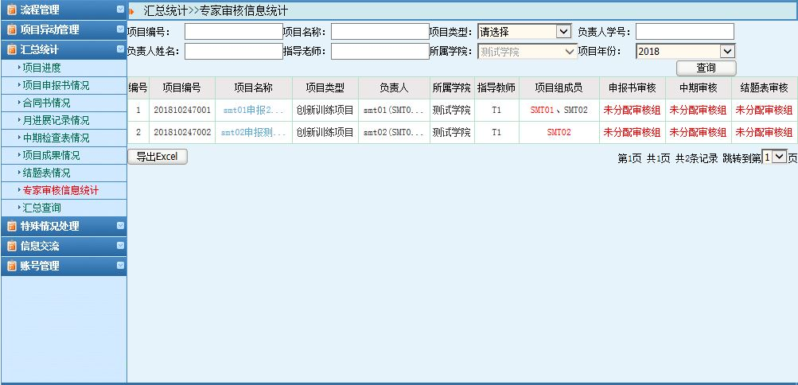
图17
9、汇总查询
即学院管理员查看本学院项目的汇总情况，可生成表格，点击项目名称查看项目详细信息，也查看项目所属当前状态。如图18所示：
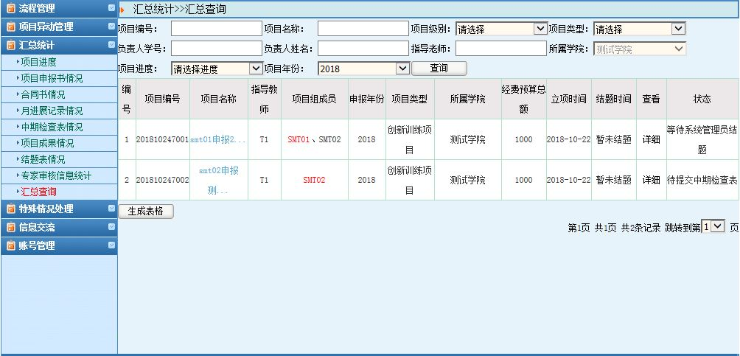
图18

六、其他
1、特殊情况处理
1.1项目调整
学生申报完项目，学院管理员可以通过此功能来修改、删除、终止项目和调整项目负责人。项目立项成功后，学院管理员可查看项目详细信息。学院管理员也可调整项目级别和项目类型。如图19所示：
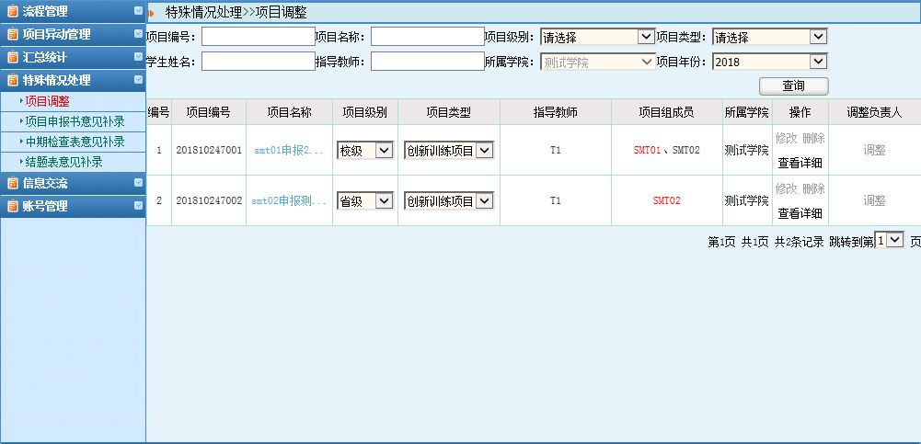
图19
1.2项目申报书意见补录
学院管理员可以通过此功能修改自己对项目申报书的审核意见，若学院管理员未能在系统管理员之先审核项目，此时只能在此处补入需对项目的审核意见。如图20所示：
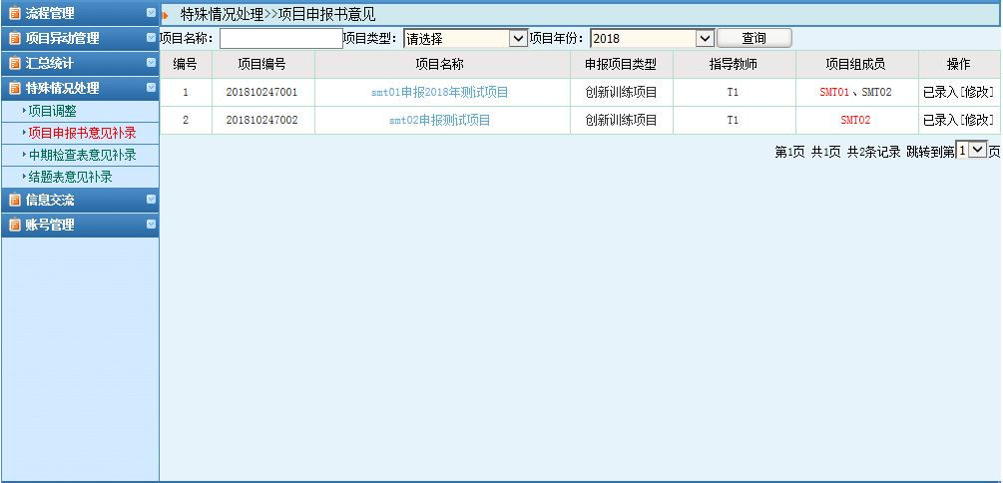
图20
1.3中期检查表意见补录
学院管理员可以通过此功能修改自己对中期检查的审核意见，若学院管理员未能在系统管理员之先审核中期，此时只能在此处补入需对中期的审核意见。如图21所示：
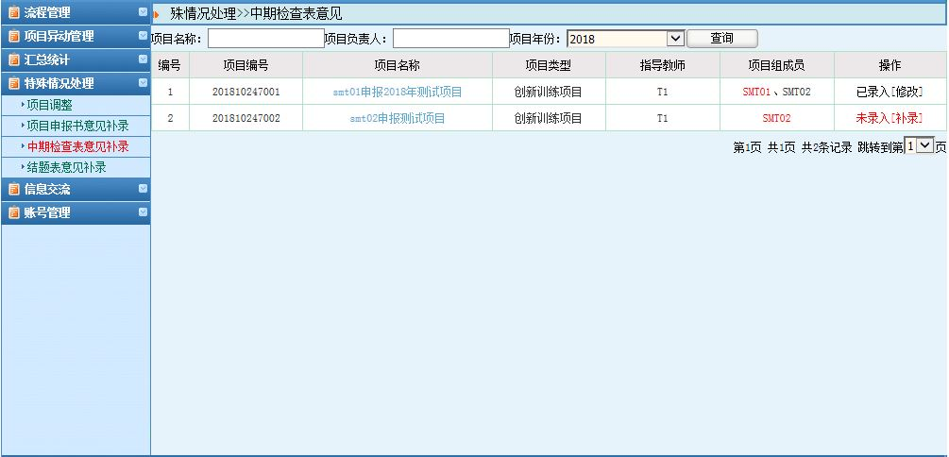
图21

1.4结题表意见补录
学院管理员可以通过此功能修改自己对结题表的审核意见，若学院管理员未能在系统管理员之先审核结题表，此时只能在此处补入需对结题表的审核意见。如图22所示：
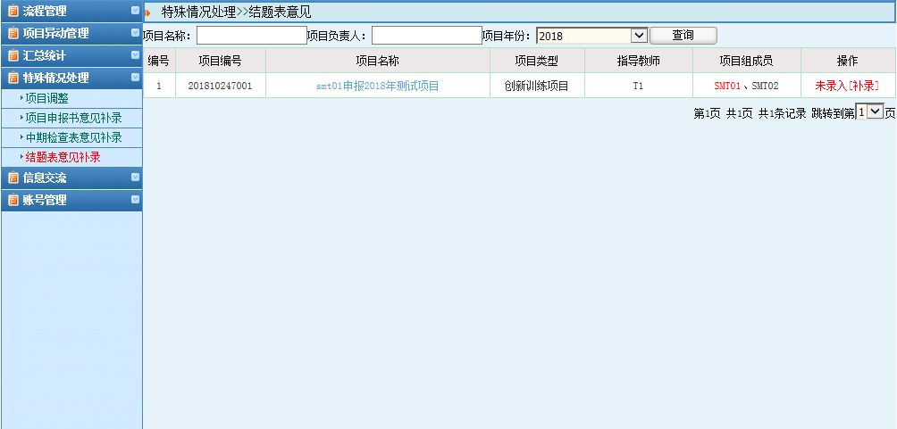
图22
2、信息交流
2.1、收件箱
即为学院管理员可以查看任何人发给自己的信息。并且可以回复、删除、阅读等操作。
2.2、发件箱
即为学院管理员可以给任何角色发送信息。
3、账号管理
3.1、指导教师
学院管理员对本学院指导教师的添加、修改、删除和密码重置。如图23所示：
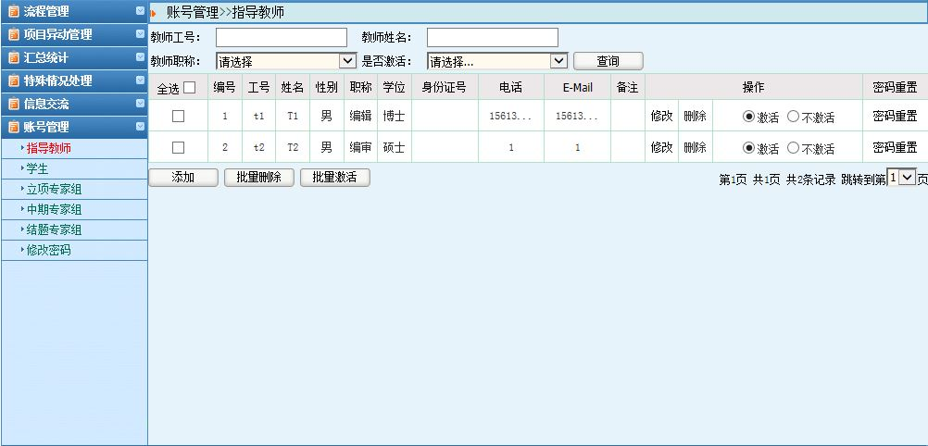
图23
3.2、学生
学院管理员对本学院学生的添加、修改、删除和密码重置。学院管理员也可下载excel模板导入批量学生数据。如图24所示：
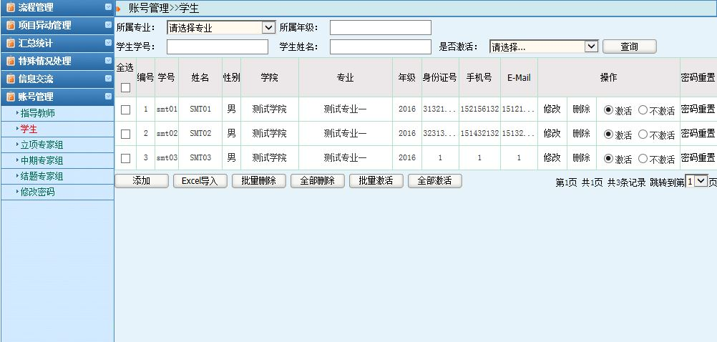
图24
3.3立项专家组
学院管理员添加本学院的立项专家组，并管理组内专家。学院管理员只需点击添加。添加专家名称即可，学院管理员可修改和删除立项专家组。管理组内专家可维护专家信息包括添加、修改、删除。如图25所示：
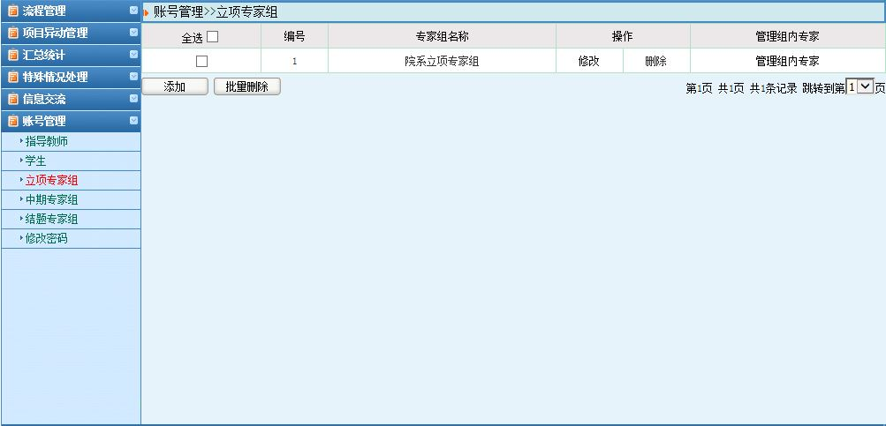
图25
3.4中期专家组
学院管理员添加本学院的中期专家组，并管理组内专家。学院管理员只需点击添加。添加专家名称即可，学院管理员可修改和删除中期专家组。管理组内专家可维护专家信息包括添加、修改、删除。如图26所示：
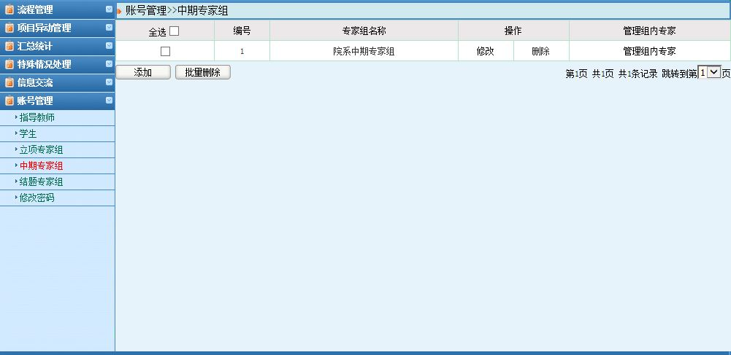
图26
3.5结题专家组
学院管理员添加本学院的结题专家组，并管理组内专家。学院管理员只需点击添加。添加专家名称即可，学院管理员可修改和删除结题专家组。管理组内专家可维护专家信息包括添加、修改、删除。如图27所示：
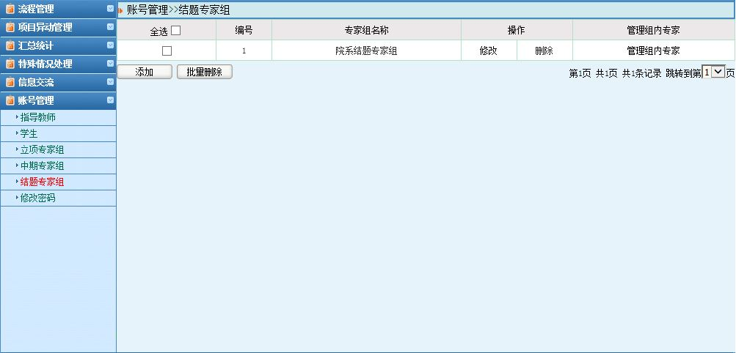
图27
3.6修改密码
即点击修改密码，可修改学院管理员的登录密码。如图28所示：
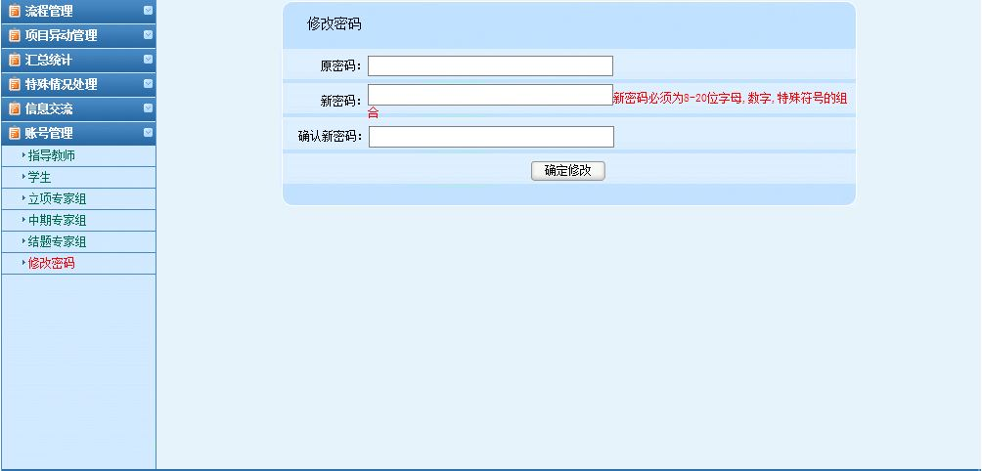
图28
4、院内公告
学院管理员登录系统点击大创项目---院内公告菜单，可对院内公告进行添加、修改、删除、上移、下移、置顶和置底操作，可对已经添加的院内公告修改和删除、点击“批量删除”可对勾选的公告进行批量删除。如图29所示：
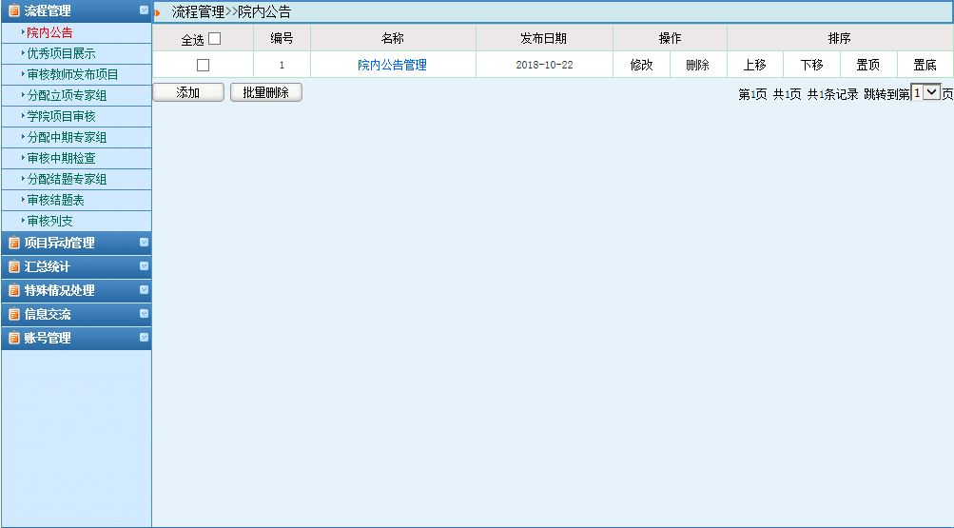
图29
5、优秀项目展示
学院管理员登录系统点击大创项目---优秀项目展示菜单，可对优秀项目进行添加、修改、删除、上移、下移、置顶和置底操作，可对已经添加的优秀项目展示修改和删除、点击“批量删除”可对勾选的优秀项目进行批量删除。如图30所示：
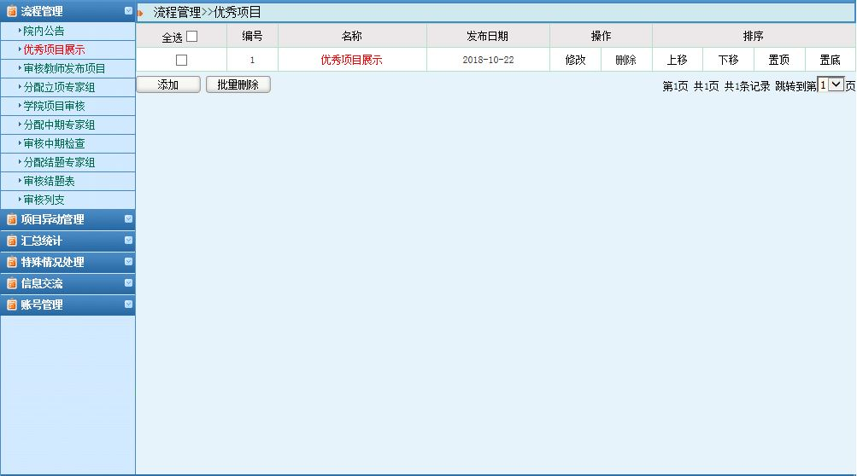
图30

